PROJETO DE LEI Nº ___/2026
Estabelece diretrizes para a flexibilização da alimentação escolar na Rede Municipal de Ensino, destinada a estudantes com Transtorno do Espectro Autista (TEA) e outras condições que demandem adaptação.
Autor: Vereador Professor Edinho
O PREFEITO DO MUNICÍPIO DE SUMARÉ,
Faço saber que a CÂMARA MUNICIPAL aprovou e eu sanciono e promulgo a seguinte Lei.
Art. 1º Ficam estabelecidas diretrizes para a flexibilização da rotina de alimentação escolar dos estudantes com Transtorno do Espectro Autista (TEA) e outras condições que demandem adaptação, no âmbito da Rede Municipal de Ensino.
Art. 2º São diretrizes de que trata esta Lei:
I – promover a inclusão e a permanência do estudante no ambiente escolar;
II – possibilitar adaptações razoáveis nos horários e na forma de oferta da alimentação escolar, de acordo com as necessidades individuais do estudante;
III – considerar as características sensoriais, comportamentais e alimentares que possam dificultar a alimentação nos horários e condições regularmente estabelecidos pela unidade escolar;
IV – assegurar que as necessidades específicas do estudante sejam consideradas na organização da rotina escolar, observadas as normas técnicas aplicáveis à alimentação escolar.
Art. 3º A flexibilização da rotina alimentar poderá compreender, conforme as necessidades individuais do estudante:
I – adequação ou flexibilização do horário das refeições;
II – fracionamento ou reorganização da alimentação durante a jornada escolar; e
III – outras medidas de adaptação razoável que contribuam para o acesso do estudante à alimentação escolar.
Parágrafo único. Quando necessário, poderá ser considerada a alimentação trazida pelo responsável, observadas as normas sanitárias, nutricionais e demais disposições aplicáveis.
Art. 4º A adoção das medidas previstas nesta Lei será definida de acordo com as necessidades individuais do estudante, mediante solicitação do responsável legal e avaliação da unidade escolar, observadas, quando existentes, as orientações de profissionais responsáveis pelo seu acompanhamento.
Art. 5º O Poder Executivo regulamentará esta Lei, estabelecendo os procedimentos necessários à sua implementação, inclusive quanto à organização das unidades escolares e à articulação com os serviços de alimentação e nutrição escolar.
Art. 6º Esta Lei entra em vigor na data de sua publicação.

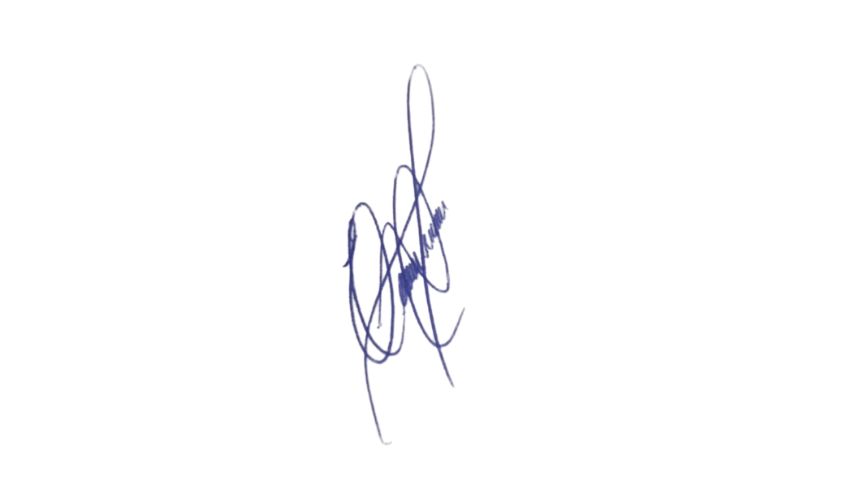
Sala das Sessões, 18 de agosto de 2026.

Professor Edinho
VEREADOR

JUSTIFICATIVA
O presente Projeto de Lei estabelece diretrizes para que a rotina de alimentação escolar possa ser flexibilizada de acordo com as necessidades dos estudantes com Transtorno do Espectro Autista (TEA) e de outros estudantes que necessitem de adaptações.
Na Rede Municipal de Ensino, considerando a jornada escolar das 7h às 11h20, determinados estudantes podem permanecer por aproximadamente quatro horas e vinte minutos sem alimentação, caso não consigam se alimentar no horário ou nas condições normalmente estabelecidos pela unidade escolar.
Essa situação pode representar dificuldade especialmente para estudantes com TEA que apresentem seletividade alimentar, hipersensibilidade a texturas, odores e sabores ou dificuldade de adaptação a mudanças na rotina, podendo afetar seu bem-estar, disposição, concentração e participação nas atividades escolares.
A legislação federal já reconhece que a alimentação escolar deve respeitar as diferenças biológicas e as condições de saúde dos alunos que necessitem de atenção específica, assegurando o direito à alimentação escolar e a atenção nutricional individualizada quando necessária.
A proposta, portanto, busca assegurar que a rotina alimentar escolar possa ser adaptada às necessidades individuais do estudante, sem afastá-lo da convivência escolar ou prejudicar sua participação nas atividades educacionais.
Dessa forma, a iniciativa busca conciliar inclusão, dignidade, segurança alimentar e organização da rotina escolar, contribuindo para que nenhum estudante seja prejudicado em sua permanência e participação na escola em razão de suas necessidades específicas.
Diante da relevância social da matéria, conto com o apoio dos Nobres Pares para a aprovação da presente proposição.

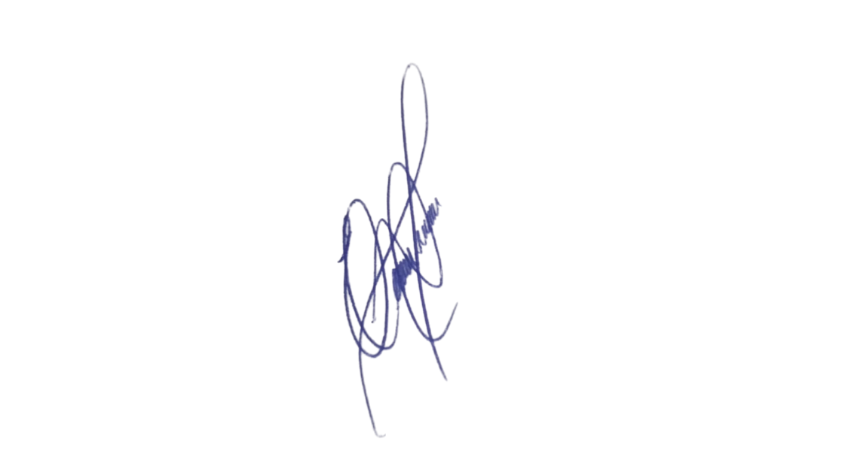
Sala das Sessões, 18 de agosto de 2026.

Professor Edinho
VEREADOR

